Сведения об объектах спорта
Для обеспечения разнообразной двигательной активности воспитанников в МАОУ «Подгороднепокровская СОШ» оборудованы и функционируют следующие объекты спорта, предназначенные для проведения занятий с детьми:
Наименование объекта спорта |  | Функциональное назначение
1. | 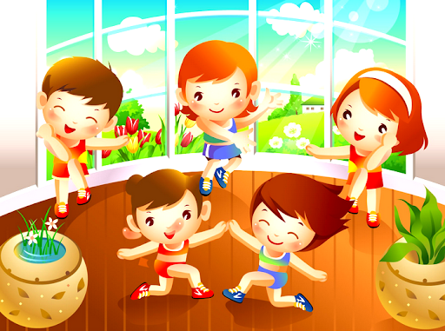 | Физкультурный зал детского сада совмещен с музыкальным залом. Физкультурный зал предназначен для проведения утренней зарядки, занятий физической культурой с детьми; для проведения спортивных праздников, развлечений всех возрастных группах; для проведения спортивных соревнований с участием родителей (законных представителей) воспитанников.  Физкультурный зал оснащен мебелью, соответствующей требованиям, установленным техническими регламентами.  Для проведения физкультурно-оздоровительной работы, утренней гимнастики, занятий физической культурой и спортивных развлечений используется музыкальное сопровождение. Детские песни и мелодии обновляется для стимулирования физической, творческой, интеллектуальной активности детей. Все это позволяет организовывать работу по сохранению и укреплению здоровья детей, созданию положительного психологического климата в детских коллективах, а также по всестороннему развитию каждого ребенка.  В физкультурном зале имеется стандартное и нестандартное оборудование.
2. | 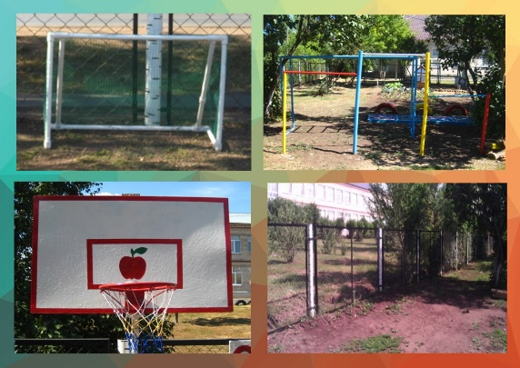 | На территории в МБОУ «Подгороднепокровская СОШ» располагается спортивная площадка, способствующая полноценному физическому развитию, укреплению здоровья ребенка и содействию всестороннего развитию его личности. Спортивная площадка предназначена для проведения занятий физической культурой на открытом воздухе, спортивных и подвижных игр, досуговых мероприятий, праздников с воспитанниками.
3. |  | В группах оборудованы физкультурные уголки для проведения оздоровительно-профилактической работы с детьми в группе; развитие двигательной активности и физических качеств детей, расширение индивидуального двигательного опыта в самостоятельной деятельности, формирование у детей осознанного отношения к своему здоровью и здоровью окружающим.

